Cours des 3ème B groupe 1
A recopier dans le cahier et faire les exercices pour les absents.
Chap 5 : EVOLUTION DES ORGANISMES VIVANTS ET HISTOIRE DE LA TERRE
- Les peuplements sur Terre au cours des temps géologiques :
Comment les scientifiques se renseignent ils sur la vie passée ?
- Les archives du passé :
Le fleuve a creusé dans le plateau du Colorado un gigantesque fossé (1750m de profondeur). Les dépôts accumulés pendant 400 millions d’années apparaissent en strates horizontales qui renferment des renseignements intéressants
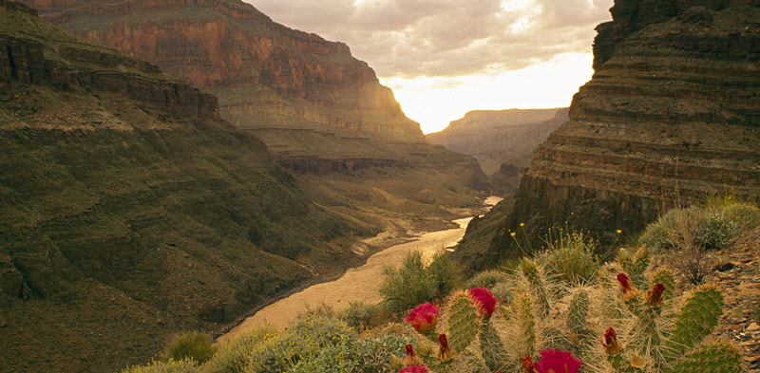
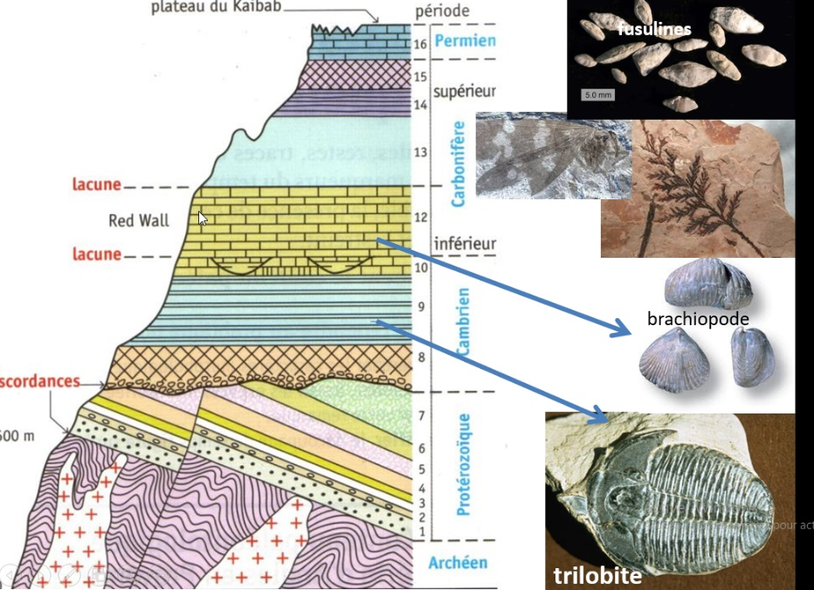
- Où se situent les couches les plus anciennes dans le paysage ?
- Comment ce document permet-il de retracer l’histoire de la vie dans le Colorado de ces derniers 400 millions d’années ?
bilan : L’étude des fossiles = restes ou empreintes laissées par les êtres vivants dans les roches sédimentaires en formation, leur comparaison avec des espèces actuelles ressemblantes, permet de reconstituer les milieux de vie anciens (principe de l’actualisme). La présence d’éléments radioactifs dans les roches permet de connaître leur âge.
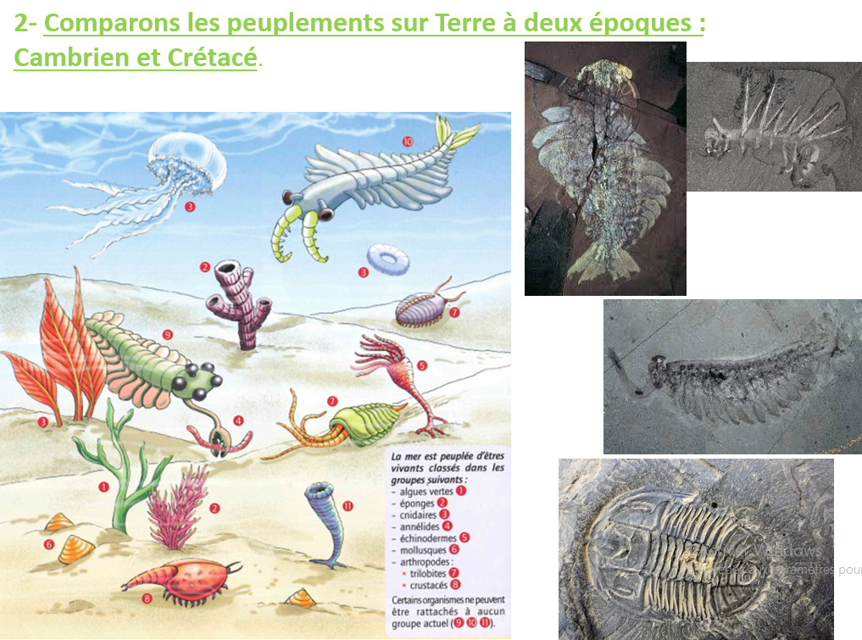
Doc 1 : « Une découverte extraordinaire à Burgess (au Canada) : plus de 65 000 fossiles d’êtres vivants marins ont été retrouvés : ils comptent parmi les premiers êtres vivants de la Planète et ont été datés à -540Ma.»

- Cite des groupes qui vivaient au Cambrien (-540Ma) encore présents actuellement.
- Quels animaux ont aujourd’hui disparu ? pourquoi ne peut-on pas les classer dans un groupe actuel ?

